Print Butterfly Patterns

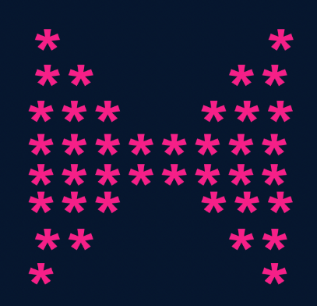

Code:-

import java.util.\*;

public class ButterflyPattern {

    public static void main(String args[]) {

        int n = 4;

        // upper half

        for (int i = 1; i <= n; i++) {

            // 1st part

            for (int j = 1; j <= i; j++) {

                System.out.print("\*");

            }

            // spaces

            int spaces = 2 \* (n - i);

            for (int j = 1; j <= spaces; j++) {

                System.out.print(" ");

            }

            // 2nd part

            for (int j = 1; j <= i; j++) {

                System.out.print("\*");

            }

            System.out.println();

        }

        // lower part

        for (int i = n; i >= 1; i--) {

            // 1st part

            for (int j = 1; j <= i; j++) {

                System.out.print("\*");

            }

            // spaces

            int spaces = 2 \* (n - i);

            for (int j = 1; j <= spaces; j++) {

                System.out.print(" ");

            }

            // 2nd part

            for (int j = 1; j <= i; j++) {

                System.out.print("\*");

            }

            System.out.println();

        }

    }

}